Inspectoratul pentru Situații de Urgență
„PETRODAVA”al Județului Neamț
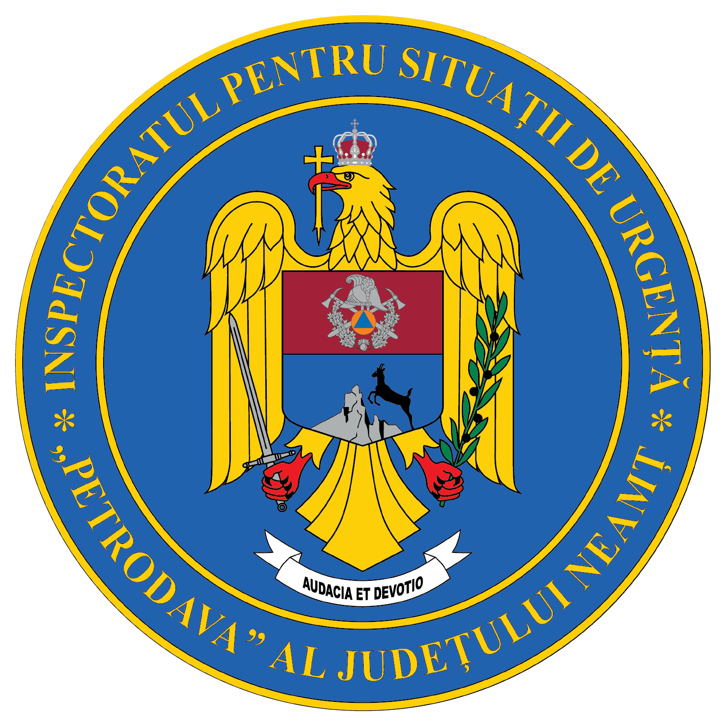
Contact: 0742025144, 0233/216.815, fax: 0233/211.666
Email:relatii.publice@ijsunt.ro

COMUNICAT DE PRESĂ
– CONCURSUL „CU VIAȚA MEA APĂR VIAȚA"
S-A RELUAT DUPĂ 2 ANI DE PANDEMIE –
Concursul cu tematică de protecţie civilă este organizat de ISU Neamț cu sprijinul Inspectoratului Școlar Județean și al Societății Naționale de Cruce Roşie din România - filiala Neamț. Acest concurs are caracter educativ, tehnico - aplicativ şi sportiv şi se organizează anual cu elevii, distinct pe următoarele niveluri:
- ciclul gimnazial - clasele V–VIII;
- ciclul liceal - clasele IX-XI;
Concursul se organizează în următoarele scopuri:
- dezvoltarea capacităţii de percepţie a protecţiei civile ca ansamblu de activităţi cu caracter exclusiv umanitar;
- cunoaşterea şi aprecierea factorilor de risc potenţial generatori de situaţii de urgenţă sau dezastre la care este expusă comunitatea din care fac parte;
- adoptarea comportamentului adecvat şi cunoaşterea modului de acţiune în cazul iminenţei producerii sau al apariţiei unei situaţii de urgenţă;
- formarea spiritului de solidaritate şi implicarea individuală sau în echipă în acţiunile de prevenire şi de intervenţie în situaţii de urgenţă).
Fiecare echipă participantă la concurs este formată din 4 elevi (3 concurenţi + 1 rezervă) şi conducătorul echipei (cadrul didactic coordonator). Echipele de concurs pot fi constituite din băieţi, mixte sau din fete, elevii având vârsta cuprinsă între 10 şi 15 ani, pentru clasele V-VIII, respectiv între 15 şi 18 ani, pentru clasele IX-XI, împliniţi în anul calendaristic desfăşurării concursului.
Concursul are trei probe:
- proba teoretică ce constă într-un chestionar cu 15 întrebări,
- transportul asistat al unui accidentat aşezat pe targă pe distanţa de 50 m,
- deplasarea cu masca pe figură într-un raion cu obstacole, contaminat.
Etapele de desfășurare a acestui concurs sunt următoarele:
- 09.05.2022 - etapa pe zona Piatra Neamț, la care vor participa unitățile de învățământ din raionul de intervenție al Detașamentului de pompieri Piatra Neamț. Această etapă se va desfășura la Colegiul Național „Gheorghe Asachi" Piatra Neamț.
- 10.05.2022 - etapa pe zona Roman, la care vor participa unitățile de învățământ din raionul de intervenție al Detașamentului de pompieri Roman. Această etapă se va desfășura la Liceul Tehnologic „Vasile Sav" Roman.
- 11.05.2022 - etapa pe zona Târgu Neamț, la care vor participa unitățile de învățământ din raionul de intervenție al Detașamentului de pompieri Târgu Neamț. Această etapă se va desfășura la Colegiul Național „Ștefan cel Mare" Târgu Neamț.
- 12.05.2022 - etapa pe zona Bicaz, care se va desfășura la liceul „Carol I" Bicaz.
- În data de 17.05.2022, la Colegiul Național „"Gheorghe Asachi" Piatra Neamț, se va desfășura etapa județeană a acestui concurs, la care vor participa ocupanții primelor trei locuri de la etapele zonale.
Le dorim succes tuturor participanților!
Astăzi, 9 mai, la Colegiul Național „Gheorghe Asachi" din Piatra Neamț s-au prezentat la acest concurs 15 echipaje: 2 de liceu și 13 de gimnaziu.
Clasamentul, după desfășurarea probelor de concurs, a arătat astfel:
LICEU
- C.T. de Transporturi Piatra Neamț
- Liceul "Gh.Ruset Roznovanu" Roznov
GIMNNAZIU
- Școala Gimnazială Bodești
- Școala Gimnazială "Dumitru Almaș" Negrești
- Școala Gimnazială ''I.I.Mironescu" Tazlău
Felicitări tuturor participanților!

Compartimentul Informare şi Relaţii Publice

